UBND HUYỆN AN LÃO

TRƯỜNG MẦM NON SAO SÁNG

Bài tuyên truyền phòng tránh bệnh cúm mùa

Xung quanh chúng ta có rất nhiều các bệnh truyền nhiễm như: Cúm mùa, sốt xuất huyết, tiêu chảy, chân tay miệng… Trước tình hình biến đổi khí hậu đang xảy ra, thời tiết thay đổi thất thường, bệnh cúm mùa có nguy cơ lây lan và bùng phát rất cao. Đặc biệt trong những cơ sở giáo dục - trường học là nơi tập trung đông người thì nguy cơ bùng phát dịch càng cao hơn. Chính vì vậy để có biện pháp phòng chống dịch tốt nhất, đảm bảo sức khỏe cho các em học sinh, thì quan trọng là các em học sinh cần biết bệnh cúm là gì? Cơ chế lây bệnh như thế nào? Dấu hiệu ra sao? Và cách phòng chống cũng như phải làm gì khi có biểu hiện nghi mắc cúm mùa? Để góp phần tích cực trong công tác phòng, chống dịch bệnh trường MN Sao Sáng tuyên truyền đến CBGV, NV các bậc cha mẹ học sinh trong nhà trường cần quan tâm đến con em mình để khám chữa kịp thời khi mắc phải. Để hiểu, biết và phòng tránh bệnh, chúng ta cần biết một số kiến thức sau:
1. Cúm mùa là bệnh gì?
- Cúm mùa nằm trong số những bệnh nhiễm trùng đường hô hấp, virus cúm (Influenza virus) là nguyên nhân chính dẫn đến cúm mùa.
- WHO cho biết, mỗi năm trên thế giới có khoảng 5 - 10% người lớn và 20 - 30% trẻ em nhiễm cúm mùa. Bệnh cúm mùa ở Việt Nam cũng ghi nhận có khoảng 1 - 1,8 triệu ca hàng năm.
- Đa phần người bị cúm mùa đều tự khỏi nhưng vẫn có trường hợp cúm mùa gây ra những biến chứng nghiêm trọng (viêm tai, viêm phổi, viêm phế quản, viêm não…) đối với người bệnh mãn tính liên quan tới tim phổi, thận, thiếu máu, người cao tuổi, người suy giảm miễn dịch, người mắc bệnh chuyển hóa, trẻ nhỏ dưới 5 tuổi và phụ nữ có thai…
2. Phân loại chủng virus cúm mùa
Virus cúm mùa được phân thành 4 chủng, có ký hiệu là A, B, C, D. Trong đó, cúm mùa ở người do chủng A, B gây ra; chủng C thường nhẹ và không có triệu chứng, chủng D gây bệnh cho gia súc và không gây bệnh ở người.
* Cúm A
Cúm mùa phổ biến nhất là cúm A, số ca nhiễm cúm A ở người chiếm khoảng 75%.
Dựa theo sự kết hợp giữa kháng nguyên ngưng kết hồng cầu Hemagglutinin (H) và Neuraminidase (N) (các protein chính trên bề mặt virus) sẽ phân loại virus cúm A thành nhiều phân tuýp.
Cúm A sẽ bùng phát thành những đợt dịch lớn nhỏ khác nhau nếu gặp điều kiện thuận lợi. Trong lịch sử thế giới đã từng ghi nhận các đại dịch cúm toàn cầu do các chủng virus cúm A gây nên như H5N1, H3N2, H1N1.
*Cúm B
Cúm B có 2 dòng: dòng B/Yamagata và dòng B/Victoria, số ca nhiễm cúm B ở người chiếm khoảng 25%.
Cúm B có khả năng lây lan rất mạnh từ người sang người nhưng nguy cơ trở thành đại dịch không cao.
*Cúm C
Cúm C không có những triệu chứng lâm sàng điển hình, ít gặp và ít nguy hiểm hơn so với hai chủng cúm A và B. Bệnh do cúm C cũng không có khả năng bùng phát thành dịch ở người.
*Cúm D
Cấu tạo và đặc điểm của virus cúm D tương tự như chủng virus cúm C nhưng chủ yếu gây bệnh trên gia súc, chưa xác định gây bệnh ở người.
3. Giai đoạn phát triển của bệnh cúm mùa
Khi bị cúm mùa, các triệu chứng sẽ xuất hiện và khỏi sau khoảng 1 tuần nhưng cũng có trường hợp mắc cúm mùa kéo dài ảnh hưởng tới sinh hoạt và sức khỏe người bệnh. Ba giai đoạn của một đợt cúm mùa sẽ là:
- Giai đoạn khởi phát: kéo dài từ ngày 1 đến ngày 3
Sẽ đột ngột xuất hiện những triệu chứng cúm mùa như sốt, nhức đầu, ho khan, đau họng, đau mỏi cơ, nghẹt mũi.
- Giai đoạn toàn phát: kéo dài từ ngày thứ 4 trở đi
Giảm triệu chứng sốt và đau nhức cơ, thêm biểu hiện khàn tiếng, tức ngực, ho, khô và đau họng. Có thể xuất hiện thêm cảm giác cơ thể mệt mỏi hoặc đầy hơi.
- Giai đoạn phục hồi: từ ngày thứ 8 trở đi
Giảm dần các triệu chứng, cảm giác mệt mỏi và cơn ho sẽ kéo dài thêm 1 - 2 tuần.
4. Nguyên nhân cúm mùa do đâu?
- Nguyên nhân chính gây bệnh cúm mùa ở người là virus cúm (Influena virus). Hệ hô hấp bao gồm mũi, cổ họng, phổi của người bệnh sẽ bị virus cúm tấn công.
Bệnh cúm mùa ở Việt Nam thường do ba chủng virus cúm A, B, C. Ở người phổ biến nhất là hai chủng A và B. Cúm mùa được xếp vào danh sách những bệnh truyền nhiễm đáng sợ vì khả năng lây nhiễm khủng khiếp, nguy cơ cao bùng phát thành đại dịch.
- Cúm mùa xảy ra quanh năm, nhất là thời điểm khi thời tiết trở lạnh, nếu không có biện pháp phòng tránh kịp thời sẽ gây ra những ổ dịch rải rác tại các địa phương.
5. Nhận biết triệu chứng bệnh cúm mùa thường gặp
- Sau 2 ngày khi cơ thể tiếp xúc với virus gây bệnh, người bệnh cúm mùa sẽ có dấu hiệu đầu tiên nhưng dễ bị nhầm lẫn với cảm lạnh vì hai loại bệnh có triệu chứng tương đồng nhau.
- Bên cạnh các dấu hiệu đau họng, sổ mũi, hắt hơi, có thể xác định đã nhiễm cúm mùa khi thấy các dấu hiệu sau:
+ Sốt vừa đến cao (trên 38 độ C)
+ Đau nhức cơ bắp
+ Đau đầu, chóng mặt
+ Cảm giác ớn lạnh
+ Mệt mỏi toàn thân, cảm giác yếu ớt không còn chút sức lực
+ Buồn nôn, tiêu chảy (thường xuất hiện ở trẻ em nhiều hơn)
+ Bệnh cúm mùa có thời gian ủ bệnh kéo dài khoảng 2 ngày. Sốt và triệu chứng khác sẽ biến mất sau khoảng 5 ngày nhưng ho và mệt mỏi vẫn kéo dài. Trong vòng 1 hoặc 2 tuần, tất cả các triệu chứng sẽ hết hoàn toàn.
6. Con đường lây bệnh cúm mùa
- Bệnh cúm mùa có lây không?
Các chuyên gia khuyến cáo trẻ em và người lớn cần chủ động phòng tránh và ngăn chặn nguồn lây virus cúm mùa vì đây là bệnh có khả năng lây nhiễm rất cao trong cộng động và hoàn toàn có thể thể bùng phát thành đại dịch.
- 2 con đường lây truyền của virus cúm mùa sẽ gồm:
- Dịch tiết đường hô hấp
Ho và hắt xì là triệu chứng phổ biến nhất ở người nhiễm cúm mùa nên khi người bệnh ho, hắt xì sẽ phát tán virus cúm mùa ra ngoài không khí theo tuyến nước bọt.
Virus cúm mùa có khả năng năng tồn tại dai dẳng và phát tán rộng trong không khó tới phạm vi 2m nên người khỏe mạnh sẽ có nguy cơ nhiễm bệnh khi tiếp xúc gần, trò chuyện trực tiếp với người bệnh.
- Bề mặt tiếp xúc
Khi người bệnh cúm mùa ho hoặc hắt xì, các dịch tiết sẽ bắn ra ngoài và bám lên đồ vật như khăn, quần áo, bàn chải, ly uống nước, mặt bàn, tay nắm cửa…nếu người khỏe mạnh chạm phải đồ vật đó và vô tình đưa tay lên mũi, miệng sẽ tạo điều kiện thuận lợi cho virus cúm mùa xâm nhập và tấn công cơ thể.
Bất kỳ mùa nào trong năm cũng là thời gian xảy ra cúm mùa nhưng đỉnh điểm là tháng 3, tháng 4, tháng 10 và tháng 11. Vào mùa lạnh, các triệu chứng bệnh cúm mùanhư sổ mũi, đau nhức cơ sẽ nặng nề hơn do không khí ẩn chứ nhiều nguồn vi khuẩn khác.
Vậy nên trẻ em và người lớn cần chủ động phòng tránh bệnh cúm mùa bằng vaccine, giữ ấm cơ thể, đeo khẩu trang khi ra ngoài và rửa tay bằng xà phòng sạch sẽ trước khi đưa tay lên mũi miệng… khi thời tiết trở lạnh.
7. Biến chứng bệnh cúm mùa
Mọi người dễ bị nhầm lẫn cúm mùa và cảm thông thường vì dấu hiệu tương tự nhau nên chủ quan, xem nhẹ việc điều trị mà không biết rằng biến chứng bệnh cúm mùa khá nguy hiểm như gây viêm phổi, suy hô hấp… Các bệnh viêm tai giữa, viêm xoang, viêm đường tiết niệu… cũng có khởi nguồn từ việc không điều trị kịp thời cúm mùa.
Trong 3 tháng đầu thai kỳ, phụ nữ có thai bị cúm mùa sẽ rất nguy hiểm vì giai đoạn này thai nhi bắt đầu hình thành và phát triển các bộ phận của cơ thể, thai nhi có nguy cơ bị dị tật, sảy thai hoặc thai lưu nếu mẹ nhiễm cúm mùa.
Hội chứng Reye (sưng phù ở gan và não) là biến chứng bệnh cúm mùa nguy hiểm nhất, tỷ lệ tử vong cao, thường gặp ở trẻ từ 2 đến 16 tuổi. Biến chứng Reye sẽ xuất hiện chỉ sau vài ngày bị cúm, khi các triệu chứng đặc trưng giảm dần, trẻ sẽ bị nôn, mê sảng, co giật sau đó hôn mê sâu rồi tử vong.Trẻ em và người lớn tuổi sẽ bị cúm mùa tấn công gây di chứng nặng nề nếu không điều trị và phòng tránh
8. Chẩn đoán bệnh cúm mùa
Thông qua các triệu chứng lâm sàng đặc trưng có thể chẩn đoán bệnh cúm mùa nhưng cũng rất dễ nhầm lần triệu chứng bệnh cúm mùa với các bệnh đường hô hấp khác.
Các xét nghiệm virus học như nuôi cấy virus, phát hiện aicd nucleic (PCR, RT-PCR), huyết thanh chẩn đoán đều được dùng để chẩn đoán và xác định người bị cúm mùa. Bác sĩ có thể chỉ định thực hiện chụp X-quang phổi đối với một số trường hợp để đánh giá mức độ tổn thương do virus cúm mùa gây ra.
9. Cách điều trị bệnh cúm mùa
Giảm nhẹ và loại bỏ triệu chứng là mục tiêu chính của các cách điều trị bệnh cúm mùa.
Người bị cúm mùa có thể tự điều trị tại nhà nếu ở mức độ nhẹ; còn ở mức độ nặng, người bị cúm mùa cần phập viện để được điều trị và chăm sóc phòng ngừa nhiễm khuẩn thứ phát.
- Cách chữa cúm mùa tại nhà
Nghỉ ngơi cho tới khi hạ sốt, ăn thức ăn mềm, dễ tiêu và uống nhiều nước là những điều một người cần làm khi bị mắc cúm mùa.
Người bị cúm mùa hãy sử dụng nước muối loãng có tính sát khuẩn tốt để vệ sinh họng 2 – 3 lần mỗi ngày nhằm hỗ trợ giảm nhanh các triệu chứng đau họng, rát cổ và viêm nhiễm cổ họng.
Để kiểm soát tình trạng viêm nhiễm, thông tắc mũi, cần vệ sinh mũi bằng thuốc xịt mũi mỗi ngày.
- Dùng thuốc để điều trị cúm mùa
Người bị cúm mùa có thể sử dụng một số loại thuốc không kê đơn như Acetaminophen hoặc Ibuprofen để giảm các triệu chứng sốt, đau đầu, đau mỏi người nhưng các đối tượng trẻ sơ sinh, trẻ nhỏ, phụ nữ có thai, người có bệnh nền, tiền sử dị ứng thuốc cần cân nhắc kĩ trước khi sử dụng.
Tuyệt đối không không dùng thuốc nhóm salicylate như aspirin để hạ sốt do cúm mùa gây ra vì có nguy cơ gây hội chứng Reye nguy hiểm với bệnh nhân.
Bác sĩ cũng sẽ kê thuốc điều trị đặc hiệu bệnh cúm mùa trong tùy trường hợp như Oseltamivir (Tamiflu) hoặc Zanamivir (Relenza) nhằm làm giảm triệu chứng và ngăn ngừa các biến chứng nghiêm trọng.
10. Phòng ngừa bệnh cúm mùa bằng cách nào hiệu quả?
Mỗi người cần thực hiện đúng các biện pháp dưới đây để chủ động phòng ngừa bệnh cúm mùa hiệu quả nhất:
+ Giữ gìn vệ sinh cá nhân, khi hắt hơi, ho cần che miệng và sau khi hắt hơi, ho cần rửa tay sạch với xà phòng sát khuẩn. Đồng thời dùng nước muối để vệ sinh mũi, họng đều đặn.
+ Giữ ấm cơ thể khi ra ngoài, nhất là mùa đông xuân.
+ Có chế độ ăn uống đủ chất, lành mạnh kết hợp với thể dục thể thao .
+ Nếu không thực sự cần thiết, hãy hạn chế tiếp xúc với người bị cúm mùa
+ Chỉ mua thuốc và sử dụng thuốc kháng virus theo chỉ định của bác sĩ.
Đến ngay cơ sở y tế gần nhất khi thấy triệu chứng ho, sốt, sổ mũi, mệt mỏi, đau đầu trầm trọng hơn.
Tiêm vắc – xin ngừa cúm mùa hàng năm, nhất là đối với trẻ em từ 6 tháng tuổi và người lớn.
Khi mùa đông đến, bệnh cúm mùa sẽ tấn công và lây lan rất nhanh trong cộng đồng nên rất cần thiết phải chủ động chủng ngừa cúm mùa đúng lịch, đủ liều nhằm tăng cường miễn dịch, phòng tránh dịch bệnh.
Trên đây là bài tuyên truyền phòng chống bệnh cúm mùa, đề nghị các đồng chí CBGVNV và phụ huynh học sinh quan tâm nghiên cứu chăm sóc tốt bản thân, gia đình và các bé thật tốt.
Một số hình ảnh và cách phòng bệnh.
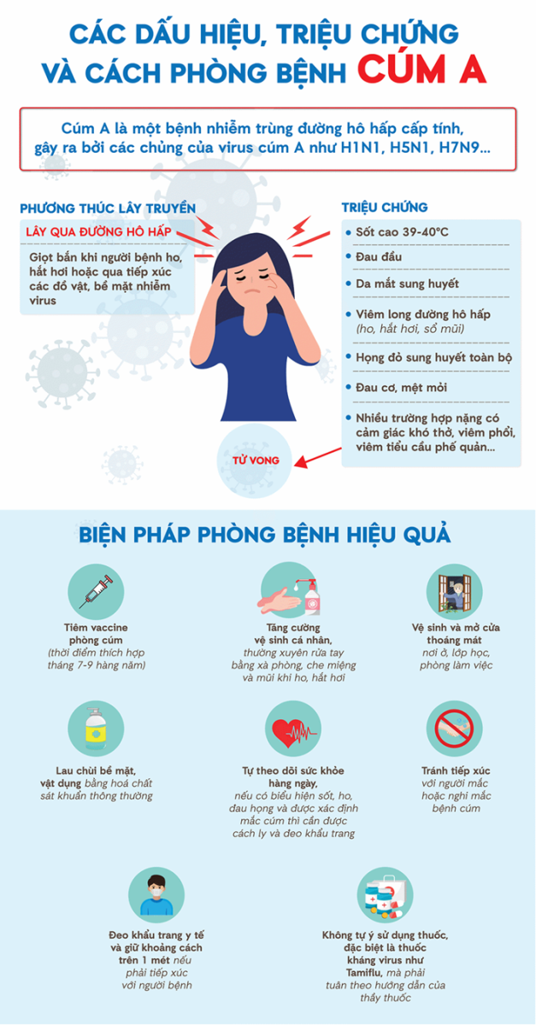
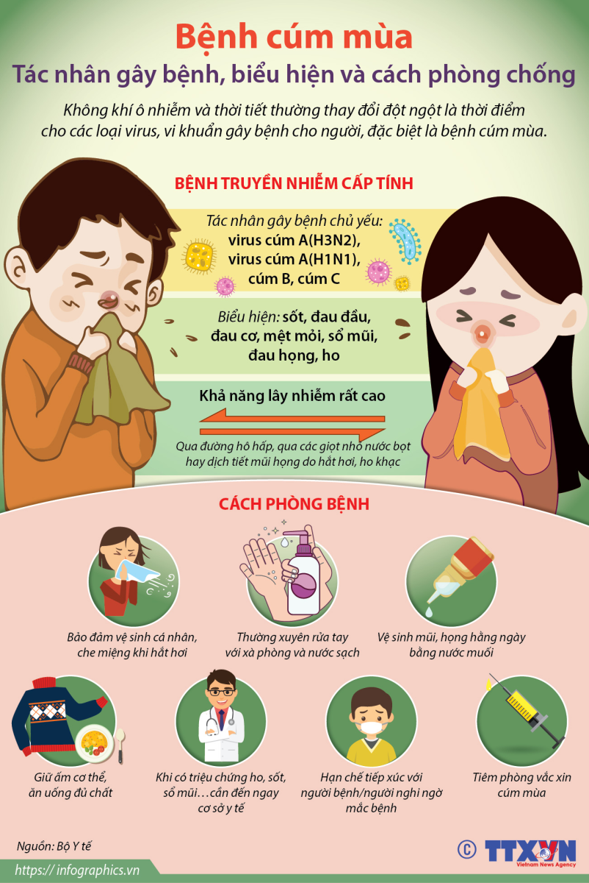
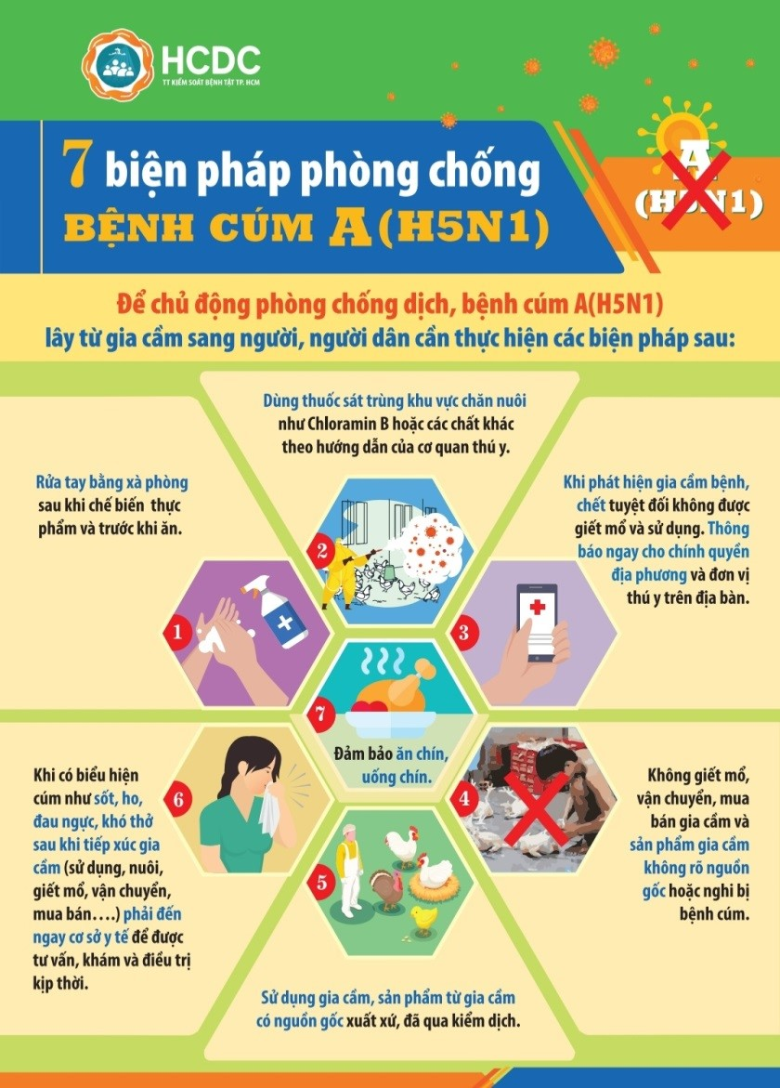

NGƯỜI VIẾT BÀI
Phó hiệu trưởng

Bùi Thị Yến

